新 书 推 荐

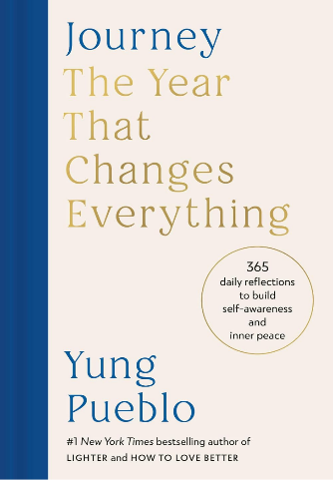
中文书名：《旅程：改变一生的一年，从焦虑到安宁的每日修行》
英文书名：JOURNEY: The Year That Changes Everything—365 Daily Reflections to Build Self-Awareness and Inner Peace
作 者：Yung Pueblo
出 版 社：Harmony/PRH
代理公司：UTA/ANA/Jessica
页 数：400页
出版时间：2026年11月
代理地区：中国大陆、台湾
审读资料：电子稿
类 型：心灵励志
版权已授：西班牙
Best Sellers Rank:
#36 in Meditation (Books)
#75 in Spiritual Self-Help (Books)
#165 in Success Self-Help
《人物》杂志独家曝光本书封面，称其为“一本探寻内心平衡与内心安宁的每日自省读本”

内容简介：

一场为期一年的心灵之旅，由《纽约时报》畅销书榜首作家、《时代周刊》百大创作者、冥想者与当代诗人Yung Pueblo倾心呈现，引领你实现自我觉察、反思与成长。他是当代自我疗愈与慈悲修习领域最耀眼的光芒。

《旅程》正如其名，这是一次独一无二、触手可及且充满行动力的启迪之旅，满载疗愈的文字与恒久的智慧。

疗愈从不是终点，而是一场持续的修行。最深刻的改变，永远源于内心。若想重塑人生，你必须踏上向内探寻的旅程，去寻回人一生中最珍贵的两大至宝：自我觉察与内在安宁。而这两者，皆源于深层的平衡之中。世间万物恰好以火、风、土、水四大元素，呈现出这份完美平衡。

火，象征野心、蜕变、能量与边界，是你旅程的第一章。你需要火焰的力量，穿越焦虑、不确定与怀疑，为蜕变做好准备。

风，象征流动、自由、觉察与智慧，是第二章。风将指引你真正向前，展翅而行。

土，象征稳定、自爱、坚定与滋养，是第三章。土代表扎根与练习。汗水与泪水证明你已开始改变，而你需要继续坚持，实现长久蜕变。

水，象征放下、慷慨、适应与联结，这将是旅程的终章。水带你抵达真正的平衡，开启全新的机遇、拥抱新关系、重塑自我认知的境界。

愿《旅程》成为你的灵感源泉与心灵向导，助你在内心种下平静、清醒与力量的种子。

媒体评价：

“个人成长和世间所有伟大的事物一样，贵在日复一日的坚持。唯有自律、耐心与韧性，我们才能发掘自身全部潜能。在《旅程》一书中，杨・普韦布洛提醒我们：人生最盛大的胜利，从来都无声发生于内心深处。一次坦诚自省，一个微小抉择，认真过好当下每一天。这本书如同一套实操指南，帮你平复紧绷的神经，寻回内心安定，活出充盈平和、常怀感恩的人生。”
—— 汤姆・布雷迪（Tom Brady）（前职业橄榄球四分卫，七届超级碗冠军纪录保持者）

“杨・普韦布洛一如既往，带来我们始终信赖的沉稳智慧与温柔指引。《旅程》是伴你向内求索的心灵挚友，借四大元素蕴藏的哲理引领我们，同时点醒我们：每个人都是自己人生的伟大创作者。”
—— 艾德丽安・米什勒（Adriene Michler）瑜伽博主

全书目录：

前言
本书阅读指南
第一章 火
第二章 气
第三章 土
第四章 水

感谢您的阅读！
请将反馈信息发至：版权负责人
Email：Rights@nurnberg.com.cn
安德鲁·纳伯格联合国际有限公司北京代表处
北京市海淀区中关村大街甲59号中国人民大学文化大厦1705室, 邮编：100872
电话：010-82504106
公司网址：http://www.nurnberg.com.cn
书目下载：http://www.nurnberg.com.cn/booklist_zh/list.aspx
书讯浏览：http://www.nurnberg.com.cn/book/book.aspx
视频推荐：http://www.nurnberg.com.cn/video/video.aspx
豆瓣小站：http://site.douban.com/110577/
新浪微博：安德鲁纳伯格公司的微博_微博 (weibo.com)
小 红 书：“安德鲁读书”， “安德鲁童书”
微信订阅号：ANABJ2002


